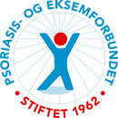

PEF …………………………………………………… lokallag, arbeidsprogram for …………………

- Holde minst 2 styremøter i året.

- Markering av diagnosedager.

- Stands.

- Medlemsaktiviteter. Kurs, møter, sosiale treff m.m.

- Verving av medlemmer.

- Delta på aktuelle kurs, konferanser og møter.

- Ha en organisert styreperm/digital lagring av aktuelle papirer.

- Samarbeide med fylkeslaget.

- Ha god arbeidsfordeling og være til støtte for hverandre i styret.

- Samarbeide med FFO.

